NICKELBACK
Die kanadischen Rock-Ikonen kommen mit ihrem neuen Album „Everything Under The Sun“ auf weltweite Arena-Tour
Im Juni 2027 live in Deutschland, Schweiz und Österreich
Don Broco als Special Guests mit dabei
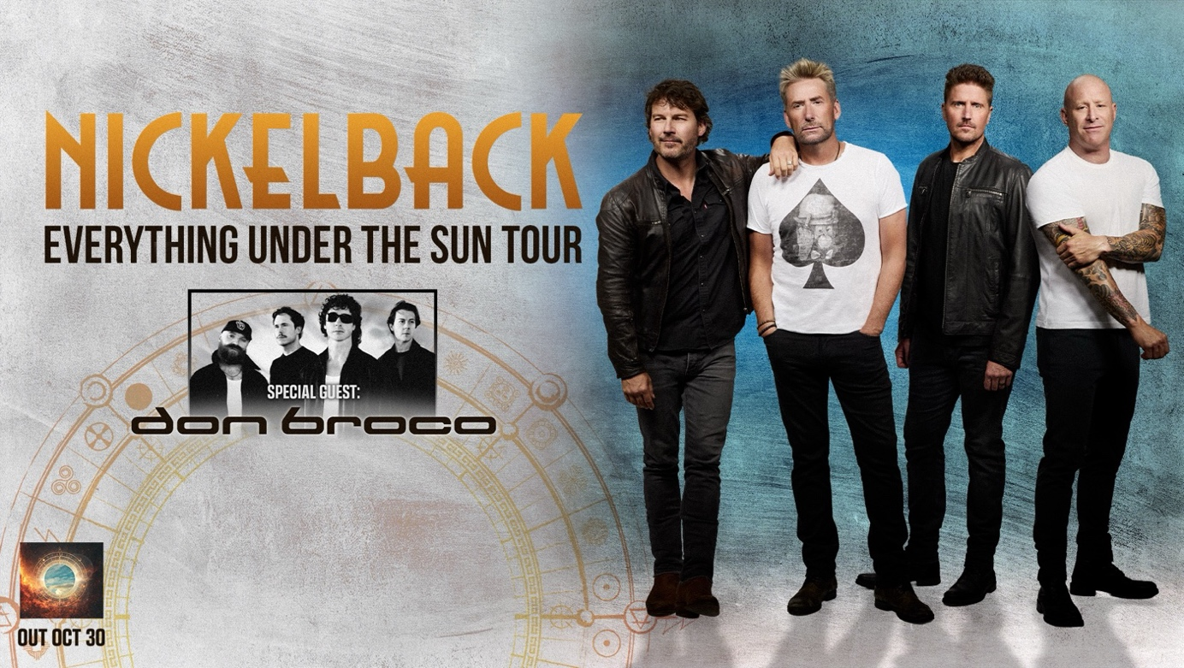
Die kanadischen, RIAA-Diamond-zertifizierten und für einen GRAMMY® Award nominierten Rocklegenden Nickelback kündigen die Everything Under The Sun Tour 2027 an. Die groß angelegte, globale Arena-Tournee feiert das mit Spannung erwartete elfte Studioalbum der Band „Everything Under The Sun“, das am 30. Oktober über Virgin Music Group erscheint. Nach dem Erfolg von „Get Rollin’“ aus dem Jahr 2022 und ihrer rekordverdächtigen Welttournee bringen Nickelback ihre unverwechselbare, für große Arenen geschaffene Liveshow zurück nach Deutschland, in die Schweiz sowie nach Österreich. Zwischen dem 9. und 25. Juni 2027 spielt die Band in Köln, Hannover, Stuttgart, München, Zürich und Wien. Don Broco begleiten die Tour als Special Guests.
Die Ankündigung folgt zu einem Zeitpunkt, an dem Nickelback die emotionale und klangliche Bandbreite von „Everything Under The Sun“ zeigen. Die explosive Single „Rattle The Cage“ feat. John 5 steht aktuell auf Platz 1 im US-Format Active Rock Radio und markiert einen weiteren Nummer-1-Erfolg für eine Band, deren Katalog das Rockradio seit mehr als zwei Jahrzehnten prägt. Mit rasanten Gitarren, druckvollen Riffs und großer Arena-Energie eröffnete der Song das neue Album. Die anschließend veröffentlichten Titel „Leave Me Behind“ sowie „Make Me Love You“ zeigen dagegen eine verletzlichere und emotional weiter gefasste Seite der Platte.
Für die Tour gibt es verschiedene VIP-Pakete und Erlebnisse, mit denen Fans ihren Konzertbesuch erweitern können. Je nach Land und gewähltem Angebot enthalten die Pakete Premium-Tickets, eine Einladung in die Pre-Show-VIP-Lounge, exklusive VIP-Merchandise-Artikel, eine persönliche VIP-Botschaft von Nickelback und weitere Leistungen. Die Inhalte der VIP-Pakete unterscheiden sich je nach Land und Angebot. Weitere Informationen unter vipnation.eu.
Als direkter Support sind Don Broco für die Tour bestätigt. Das englische Quartett ist für einen grenzüberschreitenden Sound bekannt, der Elemente aus Metal, Post-Hardcore und Electronica verbindet. Mit ihren energiegeladenen Liveshows hat sich die Band einen starken Ruf erspielt, große britische Hallen wie die Wembley Arena und den Alexandra Palace ausverkauft und bei Festivals wie Download sowie Reading & Leeds gespielt.
Beide Bands haben bereits kreativ zusammengearbeitet: Nickelback wirkten bei „Nightmare Tripping“, dem Titeltrack des aktuellen Albums von Don Broco (Fearless Records) mit. Die Zusammenarbeit entstand aus der gegenseitigen Wertschätzung der Künstler und findet mit der Everything Under The Sun Tour nun ihre Fortsetzung auf der Bühne.
Die Tournee folgt auf eine bemerkenswerte Phase für Nickelback. Die Get Rollin’ World Tour wurde zur schnellstverkauften und bestbesuchten Tour ihrer Karriere. Gleichzeitig entwickelte sich die Netflix-Dokumentation „Hate to Love: Nickelback“ zu einem weltweiten Erfolg, hielt sich mehrere Wochen in den globalen Top 10 der Plattform und gab Fans einen bislang ungekannten Einblick in die Geschichte der Band.
Mit fast 65 Millionen weltweit verkauften Alben, Milliarden Streams auf digitalen Plattformen sowie mehr als 50 Millionen monatlichen Hörern zählen Nickelback weiterhin zu den meistgestreamten und kommerziell erfolgreichsten Rockbands der Welt. Ihre Musik erreicht mehrere Generationen, während ihre Liveshows den Ruf der Band als feste Größe in den Arenen gefestigt haben.

Live Nation Presents
NICKELBACK
Everything Under The Sun Tour
Special Guests: Don Broco

Mi. | 09.06.2027 | Köln | Lanxess Arena
Fr. | 11.06.2027 | Hannover | ZAG Arena
Mo. | 14.06.2027 | Stuttgart | Schleyerhalle
Sa. | 19.06.2027 | München | Olympiahalle
So. | 20.06.2027 | Zürich | Hallenstadion
Fr. | 25.06.2027 | Wien | Wiener Stadthalle D

DEUTSCHLAND
PayPal Prio Tickets
Mi., 14.10.2026, 10:00 Uhr (48 Stunden)
paypalpriotickets.de
Telekom Prio Tickets
Mi., 14.10.2026, 10:00 Uhr (48 Stunden)
magentamusik.de/prio-tickets
Ticketmaster Presale
Do., 15.10.2026, 10:00 Uhr (24 Stunden)
ticketmaster.de/presale

ÖSTERREICH
Ticketmaster Presale
Do., 15.10.2026, 10:00 Uhr (24 Stunden)
ticketmaster.at/presale

SCHWEIZ
Sunrise Priority Tickets
Mi., 14.10.2026, 10:00 Uhr (48 Stunden)
sunrise.ch/moments

Supercard Prio Tickets:
Mi., 14.10.2026, 10:00 Uhr (48 Stunden)
supercard.ch/de/app-digitale-services/supercard-priotickets.html

TWINT Prio Tickets
Mi., 14.10.2026, 10:00 Uhr (48 Stunden)
twintpriotickets.ch
Ticketmaster Presale
Do., 15.10.2026, 10:00 Uhr (24 Stunden)
ticketmaster.ch/presale

Allgemeiner Vorverkaufsstart
Fr., 16.10.2026, 10:00 Uhr
livenation.de/nickelback-tickets-adp8573

ticketmaster.de | eventim.de
ticketmaster.at | oeticket.com
ticketmaster.ch | ticketcorner.ch

livenation.de | livenation.at | livenation.ch

livenation-promotion.de
Pressematerial | Akkreditierung

nickelback.com
facebook.com/Nickelback
instagram.com/nickelback
x.com/Nickelback
tiktok.com/@nickelback
youtube.com/@nickelback

ÜBER NICKELBACK
Nickelback gehören zu den beständigsten und bekanntesten Rockbands der modernen Ära. Die Band wurde in Hanna, im kanadischen Alberta, gegründet und besteht aus Chad Kroeger, Ryan Peake, Mike Kroeger sowie Daniel Adair. Sie hat weltweit fast 65 Millionen Alben verkauft, Milliarden Streams gesammelt und einen Katalog prägender Rockhymnen geschaffen, darunter „How You Remind Me“, „Photograph“, „Someday“, „Far Away“, „Rockstar“, „Animals“, „Gotta Be Somebody“, „If Today Was Your Last Day“ sowie „Burn It to the Ground“. Als kanadische und RIAA-Diamond-zertifizierte Band, Mitglieder der Canadian Music Hall of Fame und für einen GRAMMY® Award nominierte Künstler verbinden Nickelback seit mehr als drei Jahrzehnten Fans auf der ganzen Welt mit ihrer Musik und ihren Liveshows. Ihr elftes Studioalbum „Everything Under The Sun“ erscheint am 30. Oktober über Virgin Music Group und führt die Entwicklung der Band mit großen Rockhymnen, intimen Momenten und sehr persönlichem Songwriting fort.
ÜBER DON BROCO
Don Broco sind ein englischer Vierer, bestehend aus Rob Damiani, Simon Delaney, Tom Doyle und Matt Donnelly. Bekannt für ihren genreübergreifenden Sound verbindet die Band Rock, Metal, Post-Hardcore und Electronica zu einem eigenständigen und dynamischen Ansatz moderner Rockmusik. Als eindrucksvoller Liveact haben Don Broco große britische Hallen wie die Wembley Arena und den Alexandra Palace ausverkauft und bei Festivals wie Download sowie Reading & Leeds gespielt. Gemeinsam mit Nickelback nahmen sie „Nightmare Tripping“, den Titeltrack ihres aktuellen Albums bei Fearless Records, auf. Mit der Everything Under The Sun Tour bringen beide Bands diese kreative Verbindung gemeinsam auf die Bühne.

NICKELBACK MEDIA CONTACTS:
GSA Dirk Diebels | dd@iron-sights.de
Europe | Paolo d’Alesssandro | paolo@motion.agency
DON BROCO MEDIA CONTACT:
Claire Coulton | Claire.coulton@s-414.com

